Распределить памятники культуры, термины, имена деятелей. (можно перетасктивать мышкой в таблицу)
Древний Рим
Средние века. Культура стран Православного Христианства:
Византия,
Культура Мусульманских (арабских) стран
Средние века. Культура стран Католического Христианства:
Западная Европа: дороманская культура
романская культура
Готика

1  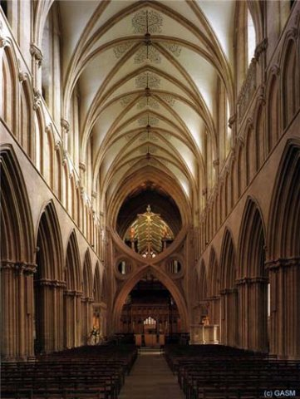 | 2  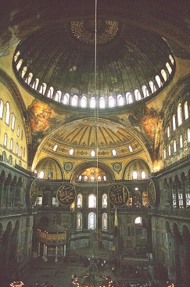 | 3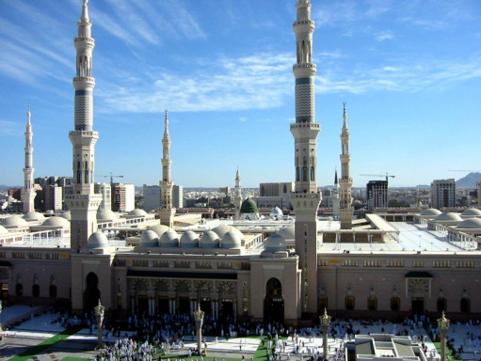 | 4  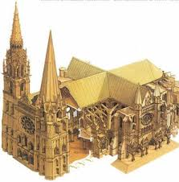 | 5 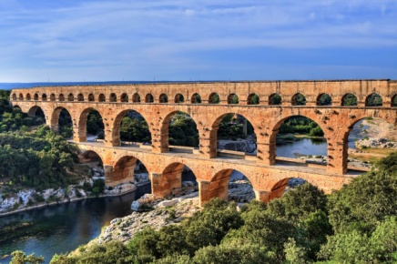
6 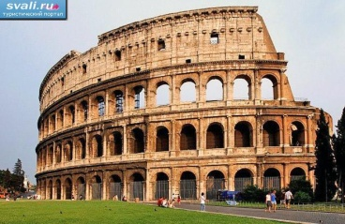 | 7  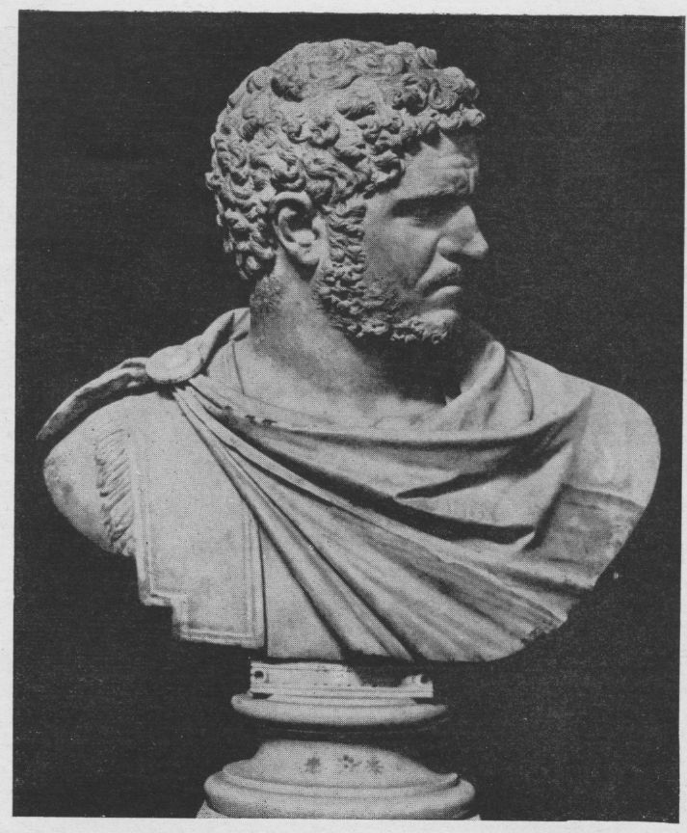 | 8  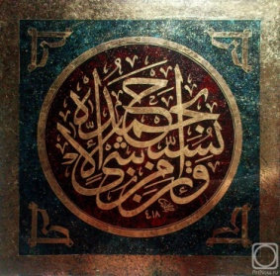 | 9  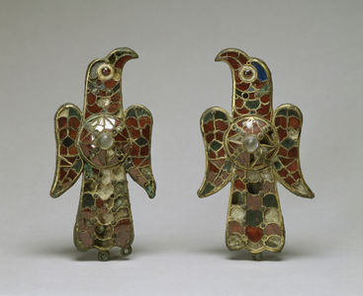 | 10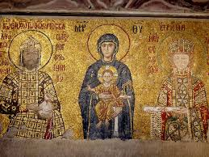
11 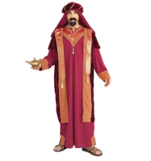 | 12  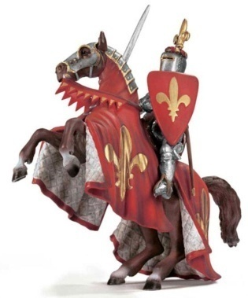 | 13  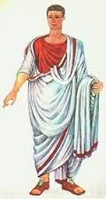 | 14  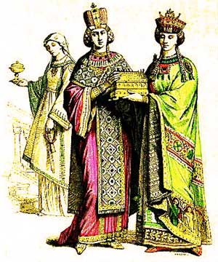 | 15  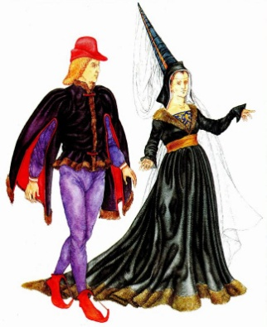
16 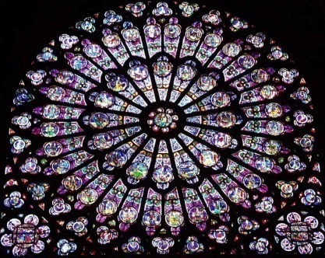 | 17  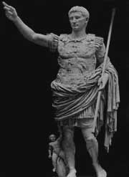 | 18  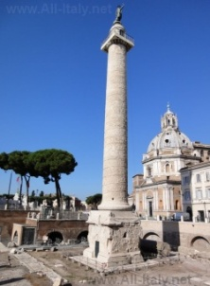 | 19 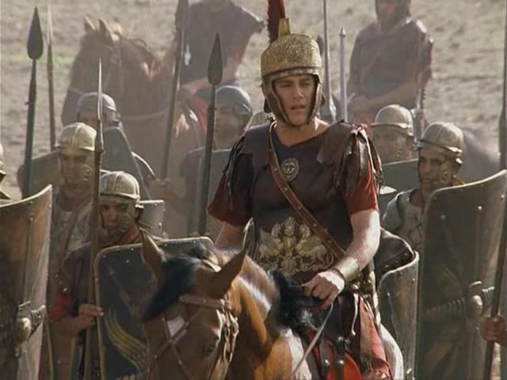 | 20 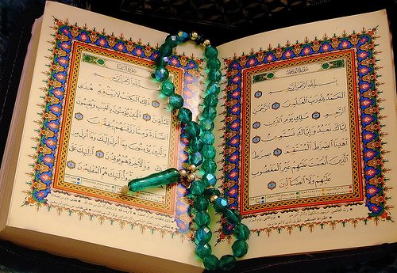
21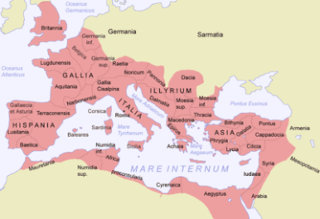 | 22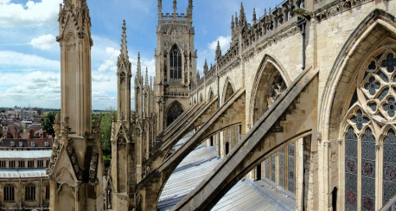 | 23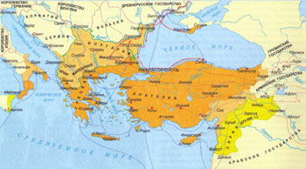 | 24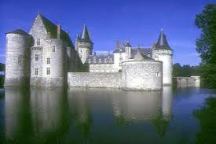 | 25  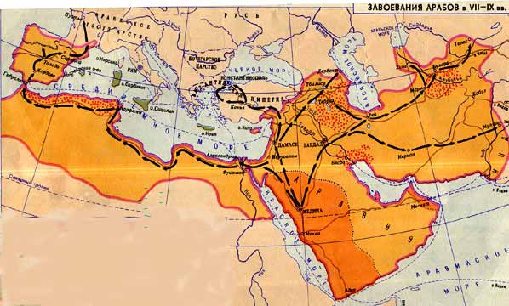

Акведуки, окно-роза, Крестовые походы, Библия, крестово-купольный тип храма, Коран, «скрытая» архитектура, Колизей, минарет, иконопись, «Тысяча и одна ночь», Великое переселение народов, колонна Траяна, католики, инсулы, православие, император Юстиниан, «звериный стиль», Пантеон, мечеть, Карл Великий, Мозаики с изображением святых, Кааба, Эпоха рыцарства., Болонский университет, арабеска, Арка Тита, замок, Собор св. Софии. аркбутаны и контрфорсы, император Август, нервюрные своды, Юпитер, форумы, витражи, Собор Парижской Богоматери, термы, Омар Хайям, Цезарь, Православное Христианство, Католическое Христианство.

Форма отчетности: Дистанционно.
Сроки отчетности: до 10 мая.

